Creación de cuenta en github.com.

Usamos Github para tener a la mano proyectos en este caso los datos de un alumno en un código.

El código se almacena de forma pública, aunque también se puede hacer de forma privada

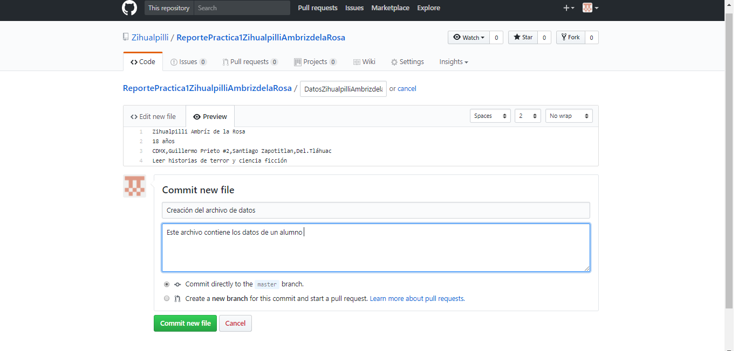

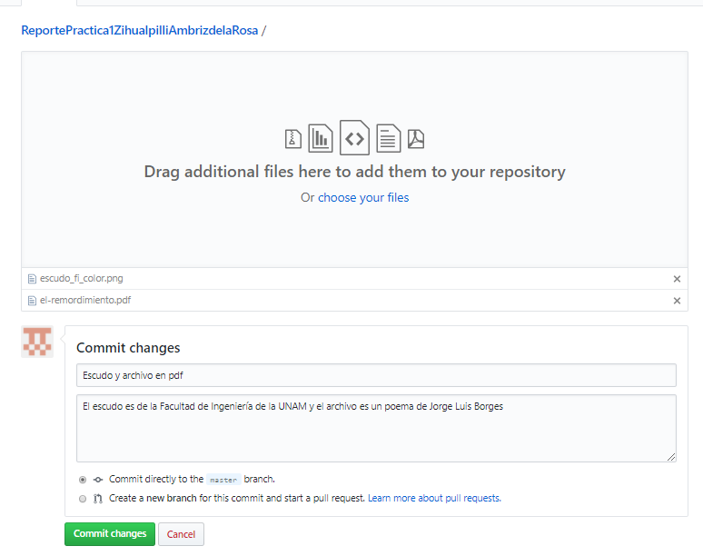

Te pide que expliques que cambios hiciste durante el proceso.

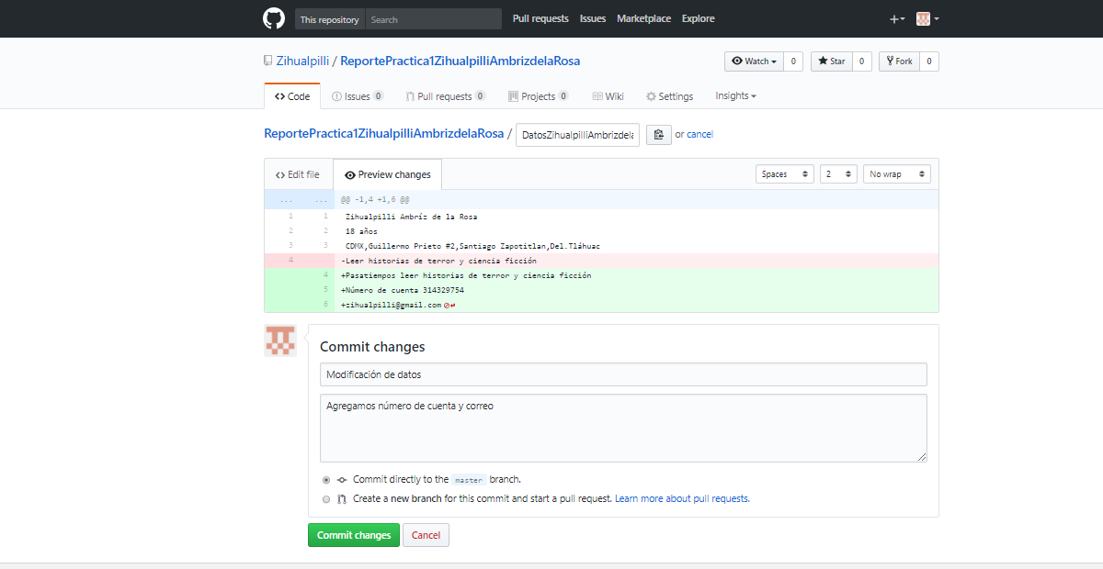

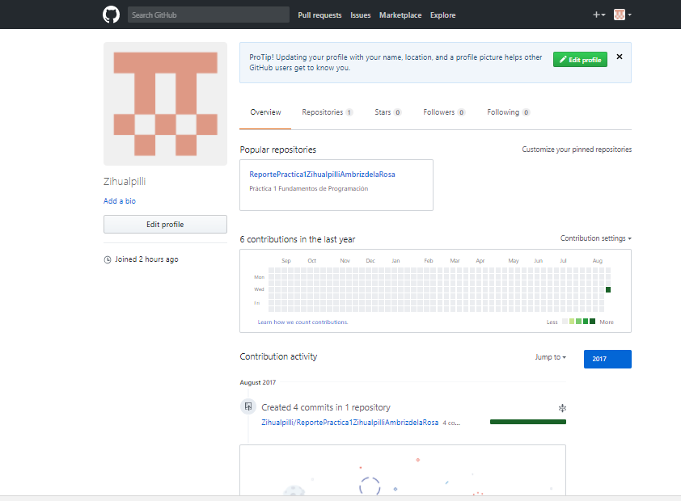

Tiene registrado cada cambio exactamente calculado para mejorar así lo que estoy haciendo.

